  Министерство образования  Российской Федерации  Районный отдел образования  Администрации  Пролетарского района  Ростовской области  347540, г. Пролетарск,  ул. Пионерская, 51  Телефон 9-60-47, 9-69-10, 9-70-90  Факс 9-69-10  « 25 » января 2022 г. № 89 | Руководителям  общеобразовательных  организаций

Уважаемые руководители!

В целях обеспечения взаимодействия образовательных организаций с Отделом МВД России по Пролетарскому району Ростовской области по вопросам профилактики безнадзорности и правонарушений несовершеннолетних, безопасности их жизни и здоровья, Районный отдел образования информирует о том, что административный участок №2 (территория г. Пролетарска от пер.Красного, включая п.Доротдел, п.Опенки, х.Николаевский, х.Уютный, х.Коврино, х.Ганчуков, х.Татнинов, х.Мокрая Ельмута) обслуживает инспектор ПДН Отдела МВД России по Пролетарскому району капитан полиции Волкова Стелла Георгиевна, которая приступила к служебным обязанностям с 13.12.2021 года.

Приложение: на 1 листе.

Заведующий РОО И.Ф.Будыльская

Рацева Н.П.
тел. 9-94-65

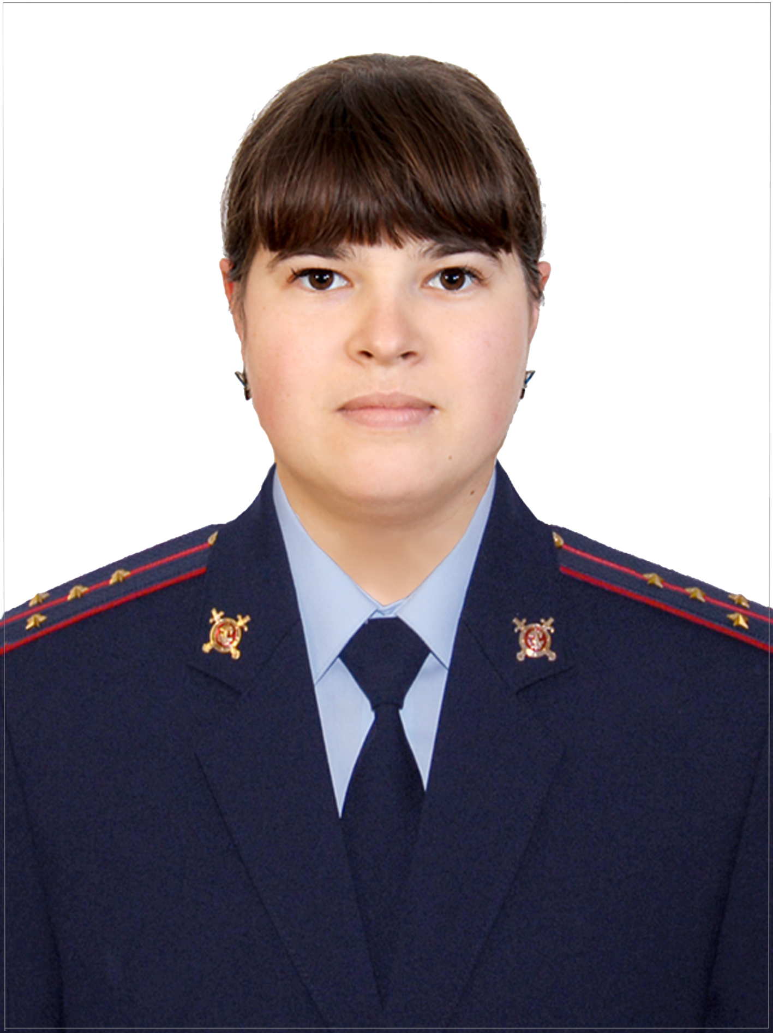

Инспектор ПДН Отдела МВД России по Пролетарскому району
капитан полиции Волкова Стелла Георгиевна

Служебный телефон сотовой связи: 8-999-471-07-01

Прием граждан в кабинете ПДН Отдела МВД России по Пролетарскому району адрес: г.Пролетарск, пер. Красный 35, кабинет № 41

Вторник 10:00 – 12:00 часов
Пятница 18:00 – 20:00 часов

телефон доверия ОМВД (886374)9-90-61

